"数字北舞"微信企业号关注方法
2016-12-29 数字北舞
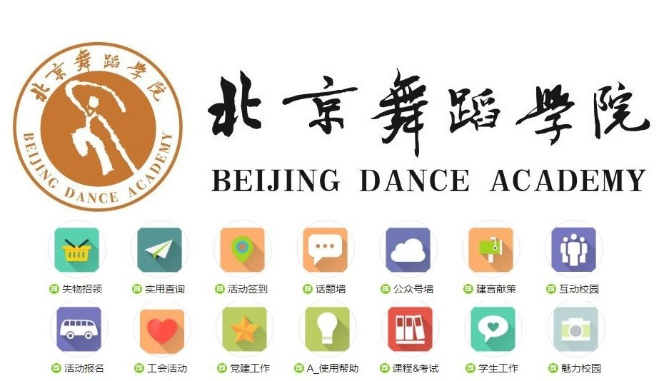

"数字北舞"微信企业号是一个移动端校园管理和服务平台，由北京舞蹈学院网络信息中心主导开发。它是一个互联网连接器，将老师、学生、工作、学习、生活连接在一起，为广大师生提供方便高效的校园信息化服务。
- 院系教师们可以在这里查询学校平台通知公告、会议活动安排、教学课程安排、个人工资、项目情况，在线报名参加各类活动。
- 学生可以在这里查询课程表、考试成绩、院系通知，进行讲座报名、组织进行各种线上讨论、评测、投票等具体活动。
- 各部门既是使用者，也是管理者，可以借助该平台的各种工具协调沟通，组织活动，进行线上问答、讨论、调研等，配合现场活动进行签到、抽奖、信息发布等各种用途。

全体老师和同学都注册完成后，校内举办的各类活动将以该移动平台为主要协同沟通工具，广大师生们将畅享移动互联网带来的方便和便捷。

企业号和我校师生数据库已建立数据同步关系，用户关注时，系统将用户微信绑定的手机号/邮箱与企业号数据库的预留信息进行比对，一致则关注成功，否则需要进行“身份认证”
“身份认证”操作说明：
第一步：用微信客户端关注"数字北舞"企业号
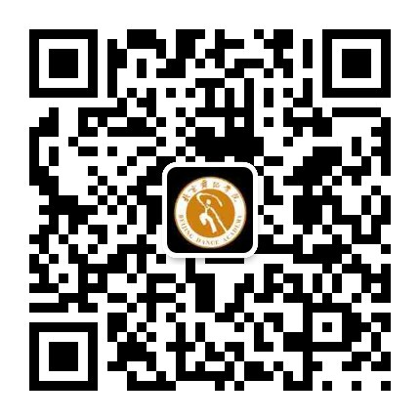
第二步： 打开"企业小助手"—>点此关注，输入学号/教职工号和数字北舞密码进行身份认证

- 教职工使用教工号和校园平台登陆密码验证；
- 学生使用学号和身份证号后6位验证，末尾是字母x的，x小写；
- 留学生等无身份证号，验证密码请使用bda123456。
（ 如果注册遇到问题，请联系网络信息中心，电话68937052）

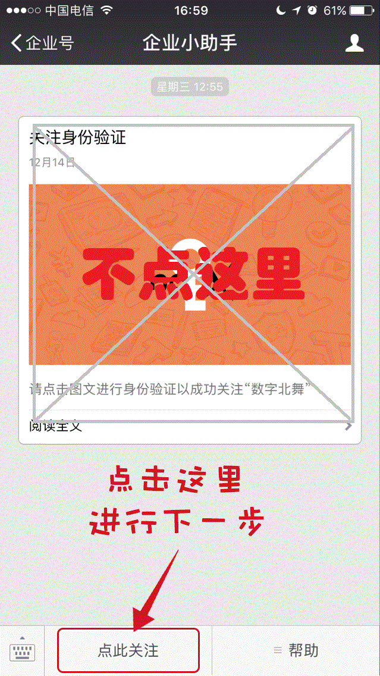
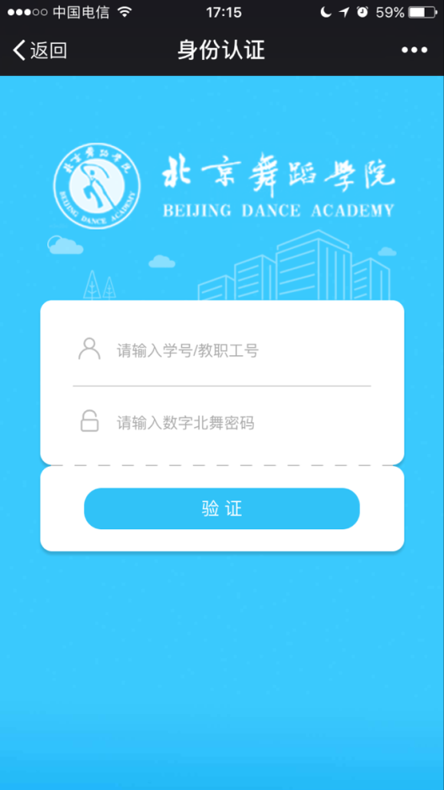
第三步：身份认证信息通过后，完善用户信息，填写微信号，手机号或邮箱（注意：微信号一定要是本人使用的正确微信号，手机号及邮箱必须是与微信号绑定的手机号或者邮箱，可在微信设置->账号与安全 中查看到），否则关注失败。
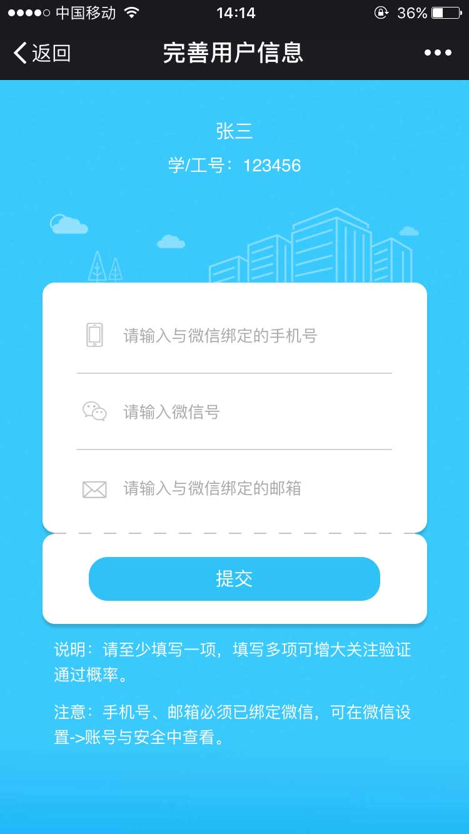
第四步：提交信息，等待验证，通过则关注成功！
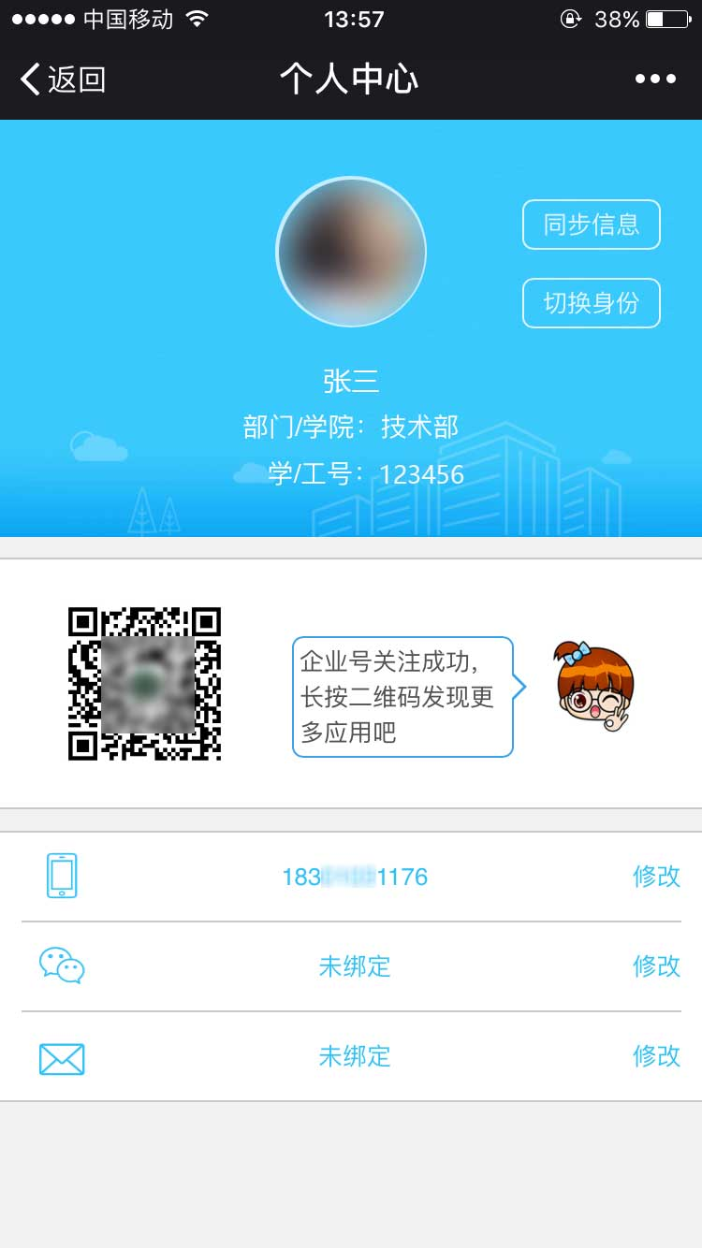
否则验证失败，此时可检查提交信息是否正确并返回修改或通过关注认证卡片进行认证。
